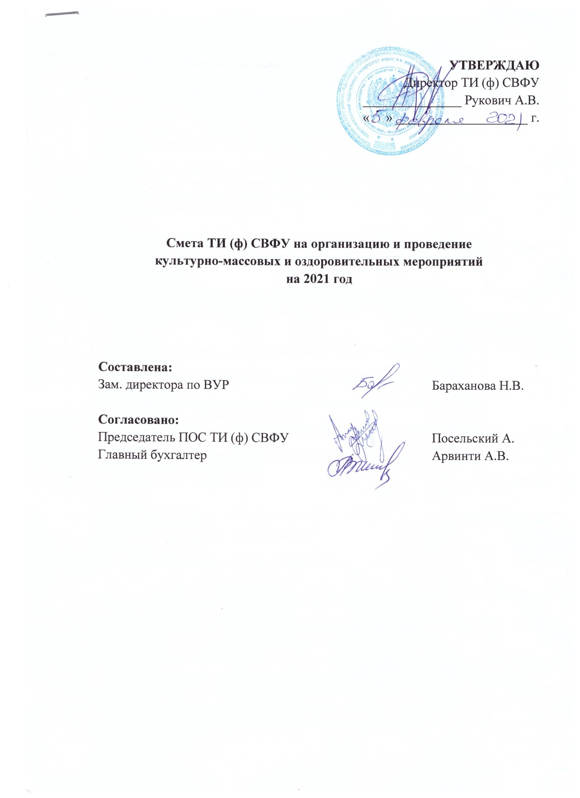

№ п/п | Направление направления/ мероприятия | Сумма  (руб.)
ОРГАНИЗАЦИЯ И ПРОВЕДЕНИЕ ОЗДОРОВИТЕЛЬНЫХ МЕРОПРИЯТИЙ
1. | Организация и проведение оздоровительных, спортивных мероприятий  (оплата договоров за подготовку студентов сотрудниками соревнованиям по видам спорта и участие в проведении соревнований, проведение оздоровительных мероприятий в институте)  Прокопенко Л.А. (многоборье ГТО, настольный теннис, л/а эстафеты) – 6 000  Шелепень В.Н. (районные соревнования по футболу) – 12 000  Ледов И.Н. (руководитель туристического клуба) 3 × 10 000,0 = 30 000  Организация Дней здоровья- 10 000  + страховые взносы 27,1% | 73 718,0
2. | Приобретение грамот, медалей и кубков для награждения призеров соревнований, печатная продукция | 2 000
3. | Участие студентов в выездных соревнованиях - командировки (проезд, командировочные расходы, проживание, орг. взносы):  Региональные соревнования по северному многоборью (4ч) 4000,0 х 4ч = 16 000,0  Всероссийские соревнования по северному многоборью (2ч) 9,0 т.р. х 2чел= 18 000,0  Республиканские соревнования по северному многоборью (5ч) 9,0 т.р. х 5 чел= 45 000,0 х 2 поездки = 90 000,0  Региональные соревнования по спортивному туризму (3ч) 13 500 х 3=40 500,0  Соревнования по троеборью/ пауэрлифтингу (2 чел) – 30 000 | 194 500
4. | Развитие туристического клуба  закупка инвентаря, снаряжения | 300 000
5. | Закупка инвентаря  Футбольный клуб, баскетбол (форма, мячи, ворота и т.д.)  Тренажеры  Иное (форма, расходные материалы и т.д.) 50 000 | 450 000  200000  200000  50000
6. | Посещение студентами оздоровительных мероприятий вне института (бассейн, спортивный зал, секции и т.д.) | 100 000
7. | Закупка медикаментов для формирования аптечек, расходных материалов (термометры, пульсоксиметры, тонометры и т.д.). Витаминизация студентов | 50 000
Итого по направлению: |  | 1 170 118
ОРГАНИЗАЦИЯ И ПРОВЕДЕНИЕКУЛЬТУРНО-МАССОВЫХ МЕРОПРИЯТИЙ
1. | Культурно-массовые мероприятия общежития (оплата договоров на организацию и проведение, приобретение призов, приобретение инвентаря для конкурсов, реквизит, расходный материал, оборудование) | 70 000
2. | Оплата договоров руководителям творческих коллективов:  руководитель танцевального коллектива «Юрдель» - 8 мес. (март, апрель, май, июнь, сентябрь, октябрь, ноябрь, декабрь) × 17 000 = 119 000  руководитель хореографической студии «Вместе» – 7 мес. (март,апрель, май, июнь, сентябрь, октябрь, ноябрь, декабрь) × 20 000 = 140 000  руководитель вокального коллектива -8 мес. (март, апрель, май, июнь сентябрь, октябрь, ноябрь, декабрь) × 20 000 = 160 000  руководитель театральной студии «Коломбина» - 7 мес. (март, апрель, май, сентябрь, октябрь, ноябрь, декабрь) × 20 000 = 140 000  бонусы руководителям студий за результативность 50 000  +  Страховые взносы 27,1% | 629 000,000
3. | Культурно-массовые мероприятия института, в том числе конкурсы (оплата договоров на организацию и проведение, аренда помещений, оформление, техническое сопровождение, сувенирная и печатная продукция, написание сценариев, конферанс, творческие номера, расходные материалы, декорирование и оформление и т.д.):  «Посвящение в студенты» в праздничный концерт = 275 000  120 000,0 – аренда зала;  28 000,0 – мультимедийное сопровождение, подготовка роликов;  50 000,0 – оформление;  20 000,0 – призы и конкурсная продукция командам;  7000,0 – фотосъемка;  25 000 – конферанс;  15 000 – написание сценария;  10 000 – режиссура мероприятия  Тематические конкурсы, мероприятия, акции, благотворительные концерты (приуроченные к праздничным, социально значимым датам и иные)= 200 000  Наградная и сувенирная продукция к мероприятиям = 300 000  Печатная продукция к мероприятиям=20 000  Аппаратура, оборудование и расходные материалы на мероприятия (оргтехника, картриджи, канцелярские материалы, оборудование для студий и гримерок ) = 200 000  Услуги видеографа 20 000 | 1 015 000
4. | Развитие творческих коллективов:  танцевальный коллектив «Юрдель» пошив костюмов, приобретение обуви, расходных материалов = 50 000  хореографическая студия «Вместе» пошив костюмов, закупка инвентаря = 20 000  Театральная студия «Коломбина» пошив костюмов, закупка и прокат инвентаря, аренда сцены 50 000  вокальный коллектив / вокалисты- солисты пошив костюмов, запись фонограмм 20 000  участие студентов в местных и выездных конкурсах , в том числе онлайн (организационные взносы и т.д.) 20 000  химчистка костюмов 10 000 | 150 000
5. | Организация посещения студентами праздничных концертов , выставок, культурно- массовых мероприятий, фестивалей за пределами института | 100 000
6. | Командировки и КПК сотрудников, задействованных в организации и проведении культурно-массовых и оздоровительных мероприятиях института | 50 000
Итого по направлению: |  | 2 014 000
 | ИТОГО | 3 184 100

